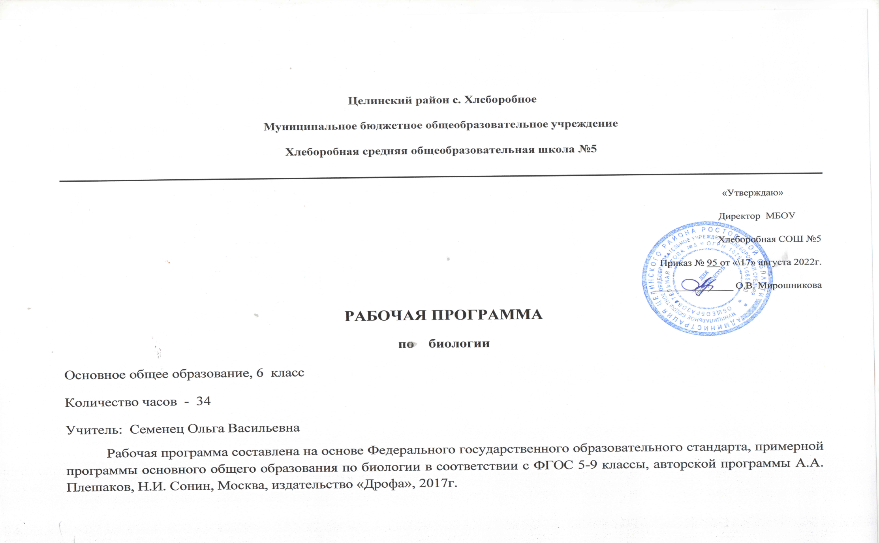
.

Раздел 1 Содержание учебного предмета
Раздел 1. Строение и свойства живых организмов (11 ч)
Тема 1.1. Строение растительной и животной клеток.
КЛЕТКА —ЖИВАЯ СИСТЕМА Что такое живой организм. Науки о живой природе. Методы изучения природы: наблюдение, эксперимент (опыт), измерение. Оборудование для научных исследований. Из истории биологии. Великие естествоиспытатели. Правила работы в кабинете биологии, правила работы с биологическими приборами и инструментами. Клетка — элементарная единица живого. Безъядерные и ядерные клетки. Строение и функции ядра, цитоплазмы и еѐ органоидов. Хромосомы, их значение. Различия в строении растительной и животной клеток.
Лабораторные и практические работы Строение клеток живых организмов (на готовых микропрепаратах).
ДЕЛЕНИЕ КЛЕТОК Деление — важнейшее свойство клеток, обеспечивающее рост и развитие многоклеточного организма. Два типа деления. Деление — основа размножения организмов.
Тема 1.2. ТКАНИ РАСТЕНИЙ И ЖИВОТНЫХ
Понятие «ткань». Клеточные элементы и межклеточное вещество. Типы тканей растений, их многообразие, значение, особенности строения. Типы тканей животных организмов, их строение и функции.
Лабораторные и практические работы Ткани живых организмов.
Тема 1.3. ОРГАНЫ И СИСТЕМЫ ОРГАНОВ Понятие «орган». Органы цветкового растения. Внешнее строение и значение корня. Корневые системы. Видоизменения корней. Строение и значение побега. Почка — зачаточный побег. Стебель как осевой орган побега. Передвижение веществ по стеблю. Лист. Строение и функции. Простые и сложные листья. Цветок, его значение и строение (околоцветник, тычинки, пестики). Соцветия. Плоды. Значение и разнообразие. Строение семян однодольного и двудольного растений. Системы органов. Основные системы органов животного организма: пищеварительная, опорно-двигательная, нервная, эндокринная, половая.
Лабораторные и практические работы Распознание органов у растений и животных.
Раздел 2. Жизнедеятельность организмов (23 ч)
Тема 2.1. ПИТАНИЕ И ПИЩЕВАРЕНИЕ Сущность понятия «питание». Особенности питания растительного организма. Почвенное питание. Воздушное питание (фотосинтез). Особенности питания животных. Травоядные животные, хищники, трупоеды, симбионты, паразиты. Пищеварение и его значение. Особенности строения пищеварительных систем животных. Пищеварительные ферменты и их значение. Демонстрация Действие желудочного сока на белок, слюны — на крахмал. Опыт, доказывающий образование крахмала на свету, поглощение углекислого газа листьями. Роль света и воды в жизни растений.
Тема 2.2. ДЫХАНИЕ Значение дыхания. Роль кислорода в процессе расщепления органических веществ и освобождения энергии. Дыхание растений. Роль устьиц и чечевичек в процессе дыхания растений. Дыхание животных. Органы дыхания животных организмов. Демонстрация Опыты, иллюстрирующие дыхание прорастающих семян, дыхание корней; обнаружение углекислого газа в выдыхаемом воздухе.
Тема 2.3. ПЕРЕДВИЖЕНИЕ ВЕЩЕСТВ В ОРГАНИЗМЕ Перенос веществ в организме, его значение. Передвижение веществ в растениях. Особенности строения органов растений, обеспечивающих процесс переноса веществ. Особенности переноса веществ в организмах животных. Кровеносная система, еѐ строение, функции. Гемолимфа, кровь и еѐ составные части (плазма, клетки крови). Демонстрация Опыт, иллюстрирующий пути передвижения органических веществ по стеблю. Строение клеток крови лягушки и человека.
Лабораторные и практические работы Передвижение воды и минеральных веществ по стеблю.
Тема 2.4. ВЫДЕЛЕНИЕ Роль выделения в процессе жизнедеятельности организмов, продукты выделения у растений и животных. Выделение у растений. Выделение у животных. Основные выделительные системы у животных. Обмен веществ и энергии.
Тема 2.5. ОПОРНЫЕ СИСТЕМЫ Значение опорных систем в жизни организмов. Опорные системы растений. Опорные системы животных. Демонстрация Скелеты млекопитающих, распил костей, раковины моллюсков, коллекции насекомых.
Лабораторные и практические работы Разнообразие опорных систем животных.
Тема 2.6. ДВИЖЕНИЕ Движение как важнейшая особенность животных организмов. Значение двигательной активности. Механизмы, обеспечивающие движение живых организмов.
Лабораторные и практические работы Движение инфузории туфельки. Перемещение дождевого червя.
Тема 2.7. РЕГУЛЯЦИЯ ПРОЦЕССОВ ЖИЗНЕДЕЯТЕЛЬНОСТИ Жизнедеятельность организма и еѐ связь с окружающей средой. Регуляция процессов жизнедеятельности организмов. Раздражимость. Нервная система, особенности строения. Рефлекс, инстинкт.
Тема 2.8. РАЗМНОЖЕНИЕ Биологическое значение размножения. Виды размножения. Бесполое размножение животных (деление простейших, почкование гидры). Половое размножение организмов. Особенности полового размножения животных. Органы размножения. Половые клетки. Оплодотворение. Половое размножение растений. Опыление. Двойное оплодотворение. Образование плодов и семян. Демонстрация Способы размножения растений. Разнообразие и строение соцветий.
Лабораторные и практические работы Вегетативное размножение комнатных растений. Прямое и непрямое развитие насекомых (на коллекционном материале).
Тема 2.9. РОСТ И РАЗВИТИЕ Рост и развитие растений. Индивидуальное развитие. Распространение плодов и семян. Состояние покоя, его значение в жизни растений. Условия прорастания семян. Питание и рост проростков. Особенности развития животных организмов. Развитие зародыша (на примере ланцетника). Постэмбриональное развитие животных. Прямое и непрямое развитие. Демонстрация Способы распространения плодов и семян; прорастания семян.
Лабораторные и практические работы Прямое и непрямое развитие насекомых (на коллекционном материале).
Тема 2.10. ОРГАНИЗМ КАК ЕДИНОЕ ЦЕЛОЕ Взаимосвязь клеток, тканей и органов в организме. Регуляторная деятельность нервной и гуморальной систем. Функционирование организма как единого целого, организм — биологическая система. Предметные результаты обучения Учащиеся должны знать: — понятия и термины: «почвенное питание», «воздушное питание», «хлоропласт», «фотосинтез», «питание», «дыхание», «транспорт веществ», «выделение», «листопад», «обмен веществ», «холоднокровные животные», «теплокровные животные», «опорная система», «скелет», «движение», «раздражимость», «нервная система», «эндокринная система», «рефлекс», «размножение», «половое размножение», «бесполое размножение», «почкование», «гермафродит», «оплодотворение», «опыление», «рост», «развитие», «прямое развитие», «непрямое развитие»

Раздел 2. Тематическое планирование
Учебно- тематическое планирование

Раздел программы | Кол-во часов, отводимых на освоения данного раздела | Сроки изучения раздела программы | Контроль | Дата контроля
Раздел 1. Строение и свойства живых организмов | 11 | 1.09.21 -17.11.21 | Л\р.№1 «Строение клеток живых организмов»  Л\р. №2 «Ткани живых организмов»  Л/ р №3 «Распознавание органов у растений и животных» К.р. № 1 | 22.09  13.10  10.11  17.11
Раздел 2. Жизнедеятельность организма | 23 | 24.12.201 – 25.05.22 | Л\р. №4 «Передвижение воды и минеральных веществ по стеблю» Л\р. №5 «Разнообразие опорных систем». Л\р. №6 «Движение инфузории туфельки». Л\р. №7 «Особенности передвижения дождевого червя».  Адм. Контрольная работа.  Л/р № 8. «Определение всхожести семян» Л/р № 9. Прямое и непрямое развитие насекомых (на коллекционном материале | 12.01  2.02  16.02  2.03  16.03  13.04  20.04
Итого | 34 |  | К.р. 2; Л.р. 9

Календарно-тематическое планирование

№ урока | Тема урока | Кол - во часов | Дата проведения
№ урока | Тема урока | Кол - во часов | План | Факт
 | Раздел 1. Строение и свойства живых организмов | 11
1 | Основные свойства живых организмов | 1 | 7.09
2 | Химический состав клеток | 1 | 14.09
3 | Органические вещества в растениях | 1 | 21.09
4 | Строение растительной и животной клеток. Л\р.№1 «Строение клеток живых организмов». | 1 | 28.09
5 | Клетка -живая система | 1 | 5.10
6 | Деление клетки | 1 | 12.10
7 | Ткани растений и животных. Л\р. №2 «Ткани живых организмов» | 1 | 19.10
8 | Органы цветковых растений | 1 | 26.10
9 | Органы и системы органов животных | 1 | 9.11
10 | Сравнение органов растений и животных. Организм как единое целое. Л/ р №3 «Распознавание органов у растений и животных» | 1 | 16.11
11 | Контрольная работа №1по теме: «Строение и свойства живых организмов» | 1 | 23.11
 | Раздел 2. Жизнедеятельность организмов | 23
12 | Питание растений | 1 | 30.11
13 | Питание животных. Типы пищеварения. | 1 | 7.12
14 | Дыхание. Значение дыхания | 1 | 14.12.
15 | Дыхание растений и животных | 1 | 21.12
16 | Транспорт веществ в организме | 1 | 11.01
17 | Особенности переноса веществ в организмах животных Л\р. №4 «Передвижение воды и минеральных веществ по стеблю».. | 1 | 18.01
18 | Выделение | 1 | 25.01
19 | Обмен веществ и энергии | 1 | 1.02
20 | Скелет – опора организма. Л\р. №5 «Разнообразие опорных систем». | 1 | 8.02
21 | Движение. | 1 | 15.02
22 | Движение как одно из главных свойств живого организма. Л\р. №6 «Движение инфузории туфельки». | 1 | 22.02
23 | Движение живых организмов. Л\р. №7 «Особенности передвижения дождевого червя | 1 | 1.03
24 | Регуляция процессов жизнедеятельности организмов. Эндокринная система и ее роль в регуляции жизнедеятельности позвоночных животных. | 1 | 15.03
25 | Административная контрольная работа | 1 | 22.03
26 | Бесполое размножение | 1 | 5.04
27 | Половое размножение животных и растений | 1 | 12.04
28 | Рост и развитие растений. Л/р № 8. «Определение всхожести семян» | 1 | 19.04
29 | Рост и развитие животных. Л/р № 9. «Прямое и непрямое развитие насекомых» (на коллекционном материале) | 1 | 26.04
30 | Что мы узнали о жизнедеятельности организмов | 1 | 3.05
31 | Среда обитания. Экологические факторы | 1 | 10.05
32 | Природные сообщества. Цепи питания | 1 | 17.05
33 | Природные сообщества. Цепи питания | 1 | 24.05
34 | Повторение, обобщение и систематизация информации по курсу биологии за 6 класс | 1 | 31.05

3. Планируемые результаты
В результате освоения курса биологии 6 класса учащиеся должны овладеть следующими знаниями, умениями и навыками.
Личностным результатом изучения предмета является формирование следующих умений и качеств:
- Осознание единства и целостности окружающего мира, возможности его познания и объяснения на основе достижений науки;
- Постепенное выстраивание собственной целостной картины мира;
- формирование ответственного отношения к обучению;
- формирование познавательных интересов и мотивов, направленных на изучение программ;
- развитие навыков обучения;
- формирование социальных норм и навыков поведения в классе, школе, дома и др.;
- формирование и доброжелательные отношения к мнению другого человека;
- формирование коммуникативной компетентности в общении и сотрудничестве со сверстниками, учителями, посторонними людьми в процессе учебной, общественной и другой деятельности;
- осознание ценности здорового и безопасного образа жизни;
- осознание значения семьи в жизни человека;
- уважительное отношение к старшим и младшим товарищам.
Метапредметным результатом изучения курса является формирование универсальных учебных действий (УУД)
Регулятивные УУД:
- Самостоятельно обнаруживать и формировать учебную проблему, определять УД;
- Выдвигать версии решения проблемы, осознавать (и интерпретировать в случае необходимости) конечный результат, выбирать средства достижения цели из предложенных, а также искать их самостоятельно;
- Составлять (индивидуально или в группе) план решения проблемы (выполнения проекта);
- Работая по плану, сверять свои действия с целью и, при необходимости, исправлять ошибки самостоятельно (в том числе и корректировать план);
- В диалоге с учителем совершенствовать самостоятельно выбранные критерии оценки.
Познавательные УУД:
- Анализировать, сравнивать, классифицировать факты и явления;
- Выявлять причины и следствия простых явлений;
- Осуществлять сравнение и классификацию, самостоятельно выбирая критерий для указанных логических операций;
- Строить логическое рассуждение, включающее установление причинно-следственных связей;
- Создавать схематические модели с выделением существенных характеристик объекта;
- Составлять тезисы, различные виды планов (простых, сложных и т.п.)
- Преобразовывать информацию из одного вида в другой (таблицу в текст);
- Определять возможные источники необходимых сведений, производить поиск информации, анализировать и оценивать ее достоверность.
Коммуникативные УУД:
- Самостоятельно организовывать учебное взаимодействие в группе (определять общие цели, договариваться друг с другом);
- В дискуссии уметь выдвинуть аргументы и контаргументы;
- Учиться критично относиться к своему мнению, с достоинством признавать ошибочность своего мнения и корректировать его;
- Понимая позицию другого, различать в его речи: мнение (точку зрения), доказательство (аргументы), факты (гипотезы, аксиомы, теории);
- Уметь взглянуть на ситуацию с иной позиции и договариваться с людьми иных позиций.
Предметным результатом изучения курса является сформированность следующих умений:
- Объяснять особенности строения и жизнедеятельности изученных групп живых организмов;
- Понимать смысл биологических терминов;
- Проводить биологические опыты и эксперименты и объяснять их результаты; пользоваться увеличительными приборами и иметь элементарные навыки приготовления и изучения препаратов.
- Знать
Использовать приобретенные знания и умения в практической деятельности и повседневной жизни для:
- Соблюдения мер профилактики: заболеваний, вызываемых растениями, животными, бактериями, грибами и вирусами; травматизма, стрессов, ВИЧ- инфекции, вредных привычек (курение, алкоголизм, наркомания); нарушения осанки, зрения, слуха, инфекционных и простудных заболеваний;
- Оказание первой помощи при отравлении ядовитыми грибами, растениями, при укусах животных; при простудных заболеваниях, ожогах, обморожениях, травмах, при спасении утопающего;
- Рациональной организации труда и отдыха, соблюдения правил поведения в окружающей среде;
- Выращивание и размножение культурных растений и домашних животных, ухода за ними;
- Проведения наблюдений за состоянием собственного организма.
СОГЛАСОВАНО Протокол заседания  методического совета  МБОУ СОШ №5  От « 16»_августа 2022 г.№_1__  ___________ И.И. Хомутова |  | СОГЛАСОВАНО  Заместитель директора по УВР  ________И.И. Хомутова  «16»августа 2022 г.

